AS 10 REGRAS DE OURO PARA LIGAR SEU PADRÃO DE ENERGIA

- Fixar o padrão corretamente. Concretá-lo, caso seja bifásico ou trifásico.
- Instalar a caixa individual entre 1,40 m e 1,60 m do piso à parte superior da caixa. Se padrão pré-fabricado, engastar no solo até a marca localizada na sua parte inferior.
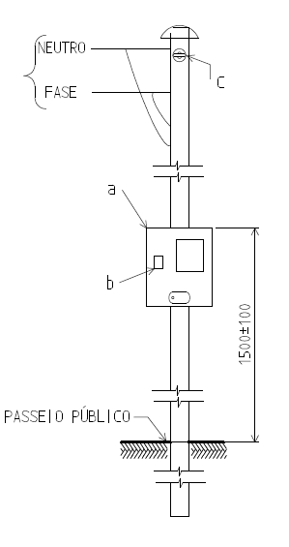

Piso
Parte superior da caixa
Acesso ao disjuntor

mm

Marca no padrão pré-fabricado.

Figura 1 – Padrão individual (uma caixa de medição)
ou conjunto (alinhamento horizontal)
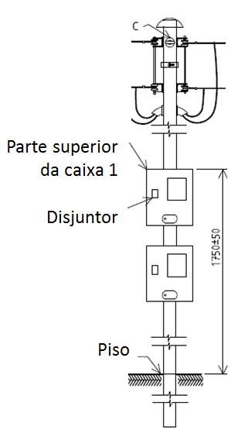
mm
Marca no padrão pré-fabricado.
Figura 2 – Padrão pré-fabricado com duas caixas de medição (alinhamento vertical)

- Instalar o disjuntor.
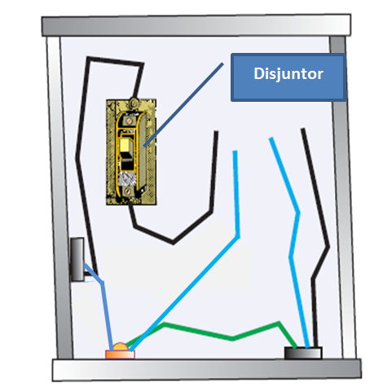
Figura 3 – Disjuntor

- A distância máxima do padrão ao poste deve ser de 30 metros. Se individual (com 1 caixa) ou coletivo até 3 caixas sem proteção geral, instalar no limite com o passeio, com a leitura voltada para a via pública.

- Fazer divisão física com o imóvel vizinho.

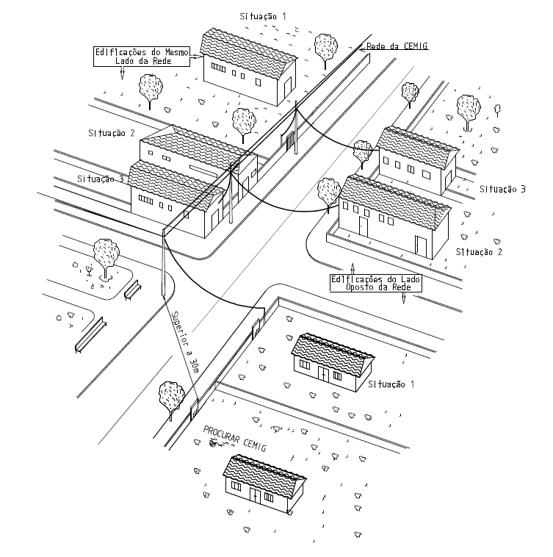
Divisão física
Ramal de Ligação: até 30 m
Padrão no limite com o passeio

Rede da Cemig

Figura 4 – Distâncias máximas e divisão física

- Fazer a identificação interna e externa nas caixas em conjunto.
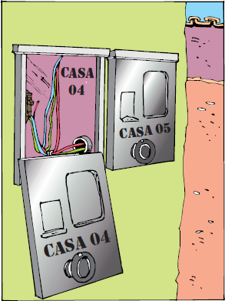
Figura 5 – Identificação das caixas de medição
- O ramal de ligação (que liga o padrão ao poste da Cemig) não pode cortar terreno de vizinhos.

- Fazer as cavas de aterramento, com tampa de concreto ou ferro para as cavas localizadas dentro do lote ou com tampa de ferro para as cavas localizadas no passeio público.

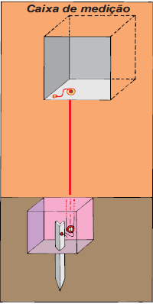
Cava de aterramento
Figura 6 – Cava de aterramento
- Informar o endereço correto no pedido e fixar a numeração do imóvel em lugar visível.

- Somente pedir a ligação após o padrão ser concluído conforme normas e/ou projeto aprovado e se houver acesso ao padrão.

